2020年度
乐山高新技术产业开发区总部经济发展局
部门决算

目录
公开时间：2021年11月4日

第一部分 部门概况 4
一、基本职能及主要工作 4
二、机构设置 8
第二部分 2020年度部门决算情况说明 9
一、收入支出决算总体情况说明 9
二、收入决算情况说明 10
三、支出决算情况说明 10
四、财政拨款收入支出决算总体情况说明 11
五、一般公共预算财政拨款支出决算情况说明 12
六、一般公共预算财政拨款基本支出决算情况说明 15
七、“三公”经费财政拨款支出决算情况说明 16
八、政府性基金预算支出决算情况说明 18
九、国有资本经营预算支出决算情况说明 18
十、其他重要事项的情况说明 18
第三部分 名词解释 26
第四部分 附件 29
附件1 29
第五部分 附表 33
一、收入支出决算总表 33
二、收入决算表 33
三、支出决算表 33
四、财政拨款收入支出决算总表 33
五、财政拨款支出决算明细表 33
六、一般公共预算财政拨款支出决算表 33
七、一般公共预算财政拨款支出决算明细表 33
八、一般公共预算财政拨款基本支出决算表 33
九、一般公共预算财政拨款项目支出决算表 33
十、一般公共预算财政拨款“三公”经费支出决算表 33
十一、政府性基金预算财政拨款收入支出决算表 33
十二、政府性基金预算财政拨款“三公”经费支出决算表 33
十三、国有资本经营预算财政拨款收入支出决算表 33
十四、国有资本经营预算财政拨款支出决算表 33

第一部分 部门概况

一、基本职能及主要工作
（一）主要职能。
负责经济发展规划与产业政策的研究拟订、落实；负责重大项目的生成储备、布局管理和协调；负责分析监测经济运行态势，协调解决经济运行和投资环境中的问题；负责工业企业的技术改造工作；负责上级统计部门安排统计报表的统计、汇总、分析和上报；负责通讯、电力、天然气等要素和能源协调工作；负责服务业、外贸进出口、商贸流通和市场秩序协调管理；负责数字经济、粮食物价及招投标管理工作。承担党工委、管委会交办的其他事项。
（二）2020年重点工作完成情况。
1、加快总部建设稳增长。2020年完成营业收入301亿元，同比增长41%;“四上”企业完成营业收入230亿元，同比增长27.3%；完成全社会投资120亿元，同比增长20%，其中固定资产投资34.5亿元，同比增长12.5%；完成工业投资6.7亿元，同比增长65%；完成技改投资4.43亿元，同比增长13.6%；完成外贸进出口总额4亿元，同比增长1.5%；新增规上工业企业2户。引进“今日头条”川西南运营中心、四川佳宝科技总部等企业（项目）7户（个），总投资37.2亿元，2020年符合总部经济业态类企业（项目）达到130户（个），总部聚集效应不断加强。围绕“4+1”主导产业方向，不断增长链条提升层次，截止2020年底，园区内符合“4+1”产业方向企业超过80%，主导产业营业收入达到280亿元，对园区经济贡献率达到93.2%。
2、抓谋划做协调有成效。牵头完成全市“十四五”前期重点研究课题1个，有序编制高新区“十四五”发展规划，专题研究、组织调研、座谈交流10余次。发挥项目总揽牵头作用，印发《乐山高新区重点推进项目“挂图作战”工作方案》和《乐山高新区抢抓发展机遇推动重大项目建设工作计划》，严格落实挂图作战项目“六包四主”管理机制，推动数字化食品智能制造产业园、车子农贸市场等13个重点项目开工；成功争取宝德未来科技城云计算数据中心在中期调整中进入省重点项目。谋划新经济新基建发展，印发《抢抓政策窗口期加快基础设施、公共服务对标补短和新基建新经济发展行动方案》，顺应需求、把握机遇，宝德信创生产线实现规模量产，浙乐东西部协作电子信息产业示范园一期完工、二期加快建设，全省首个美食直播产业基地落户数字经济示范园，新经济发展基础不断夯实。
3、服务企业促发展有作为。疫情防控工作成效显著。疫情防控和复工复产“两手抓、两手硬”，牵头制定出台《高新区有效应对新型冠状病毒肺炎疫情支持企业有力有序复工复产，确保实现全年目标任务的十条措施》和《推进重点企业应对疫情影响稳增长“一企一班子”挂联帮扶工作方案》，已解决企业各类困难问题126个，兑现省、市、区各级帮扶资金619.28万元，全区规上企业于2月17日在全市率先实现全部复工复产。履职尽责获好评。做好“园保贷”项目管理工作，2020年放贷5笔，金额3600万元，获省经信厅园保贷专项支持资金100万元，“园保贷”资金池已增至1100万,可放贷额度达1.1亿元；加大清理拖欠中小民营企业账款力度，2020年督促高新投公司清理完毕拖欠民营企业138.588万元账款；抓好企业项目投资审批服务，今年共办结立项备案事项31个,实现了项目审批备案工作零投诉；做好招投标管理，今年全区公开招投标项目共4个，无任何实名制书面招投标投诉事项，开展工程招投标领域突出问题系统治理，办理匿名投诉2件，处理相关问题1个，确保工程招投标风清气正;抓好安全环保工作，开展“防风险保平安迎大庆”、“厂中厂”专项整治、“散乱污”企业整治等专项活动，进行4次安全生产集中大检查，不定期安全生产检查30余次，排查并限期整改安全隐患80余处，顺利通过了四川省生态环境保护督察组对高新区企业的检查和群众信访投诉案件的办理。
4、数字经济发展提速度。宝德大数据产业园加快推进，宝德未来科技城已开园，云计算数据中心一期项目加快建设，已有四川电信、国星宇航、金山集团等10家企业达成入驻意向。数字经济示范园初具规模，已入驻宝德计算机公司、MCN产业基地等10个项目，总投资13.2亿元，吸引40余家各类数字应用和创新企业签约入驻。宝德计算机建设的四川首条信创产线实现当年投运量产，年产值达2亿元以上，其产品已中标四川省信创替代采购项目6万台，抢占全省国产服务器约30%市场份额；已编制完成《乐山信息技术应用创新产业园专项规划》，专门针对信创产业需求，开展信创园区基础设施建设，配套产业扶持政策，为企业落地创造优厚条件。全省首家市级直播基地四川MCN产业基地暨西南美食产业直播基地成功打造，目前已建成专业化直播间6个，签约网红和带货主播200余个，达成合作意向的企业50余家。浙乐东西部扶贫电子信息产业园示范区一期完工、二期加快建设，拟入驻汉云谷数字经济产业园一期等项目，将进一步丰富充实我区数字经济核心产业目录。数字经济展示中心加快建设，总投资800万元，总建筑面积为1060平方米，目前已完成装修装饰总工作量11%，预计三月底建成投运。
5、争取资金项目政策有力度。组织申报中央预算、省预算、中央投资资金、地方政府专项债项目62个（次），其中地方政府专项债入库项目8个，地方政府专项债券资金已到位6亿元；申报省工业发展资金、省中小企业发展资金、中央财政应急物资保障体系建设补助资金等上级专项资金34776.5万元，已下达5232.36万元，已拨付3637.36万元。高新盛泰等3家企业成功申报乐山市中小企业公共服务示范平台，中科育成中心成功申报四川省中小企业公共服务示范平台。

二、机构设置
乐山高新技术产业开发区总部经济发展局下属二级单位0个，其中行政单位0个，参照公务员法管理的事业单位0个，其他事业单位0个。
纳入乐山高新技术产业开发区总部经济发展局2020年度部门决算编制范围的二级预算单位：无。

第二部分 2020年度部门决算情况说明

一、收入支出决算总体情况说明
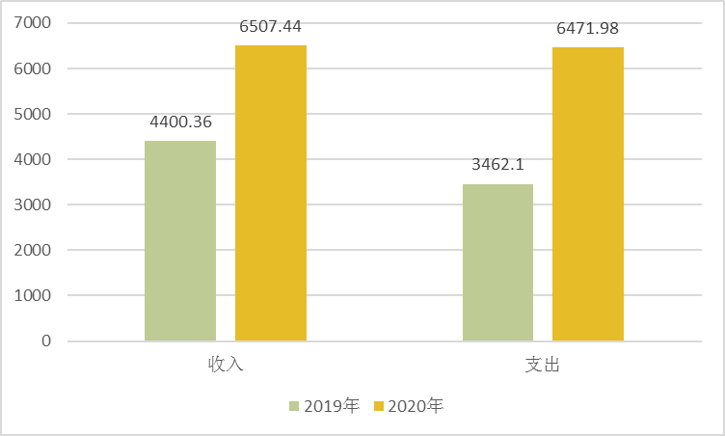
2020年度收入总计6507.44万元、支出总计6471.98万元。与2019年相比，收入总计增加2107.08万元，增长47.88%；支出总计增加3009.88万元，增长86.94%。主要变动原因是2020年新增应对新冠肺炎疫情缓解企业经营困难政策措施相关资金、尚纬个人限售股减持奖励等项目资金。

图1：收、支决算总计变动情况图

二、收入决算情况说明
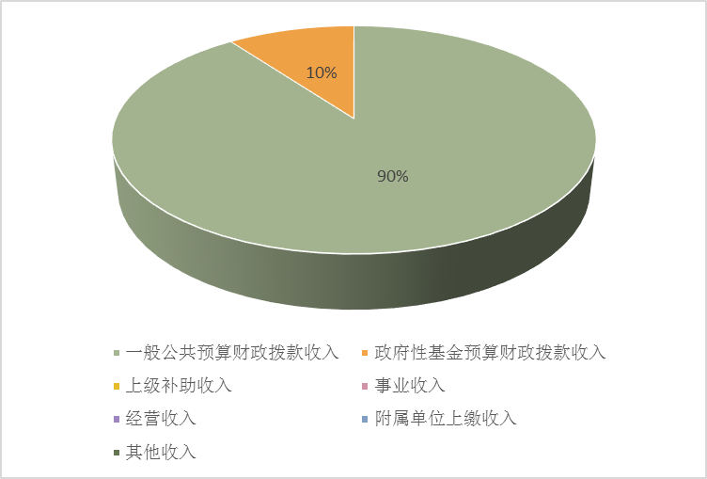
2020年本年收入合计6507.44万元，其中：一般公共预算财政拨款收入5848.57万元，占89.88%；政府性基金预算财政拨款收入658.87万元，占10.12%；上级补助收入0万元，占0%；事业收入0万元，占0%；经营收入0万元，占0%；附属单位上缴收入0万元，占0%；其他收入0万元，占0%。

图2：收入决算结构图

三、支出决算情况说明
2020年本年支出合计6471.98万元，其中：基本支出91.83万元，占1.42%；项目支出6380.15万元，占98.58%。

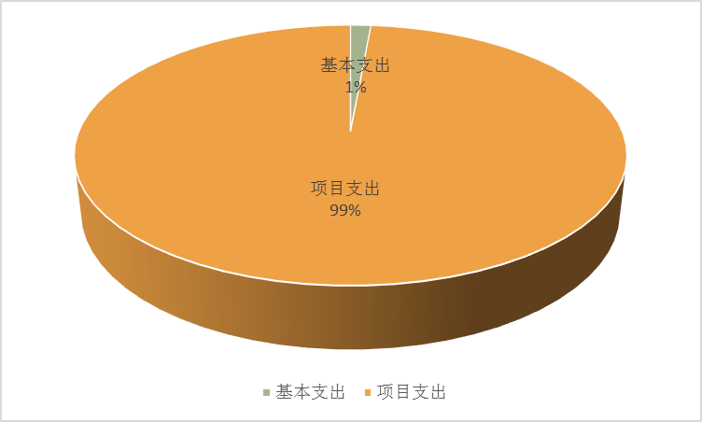

图3：支出决算结构图

四、财政拨款收入支出决算总体情况说明
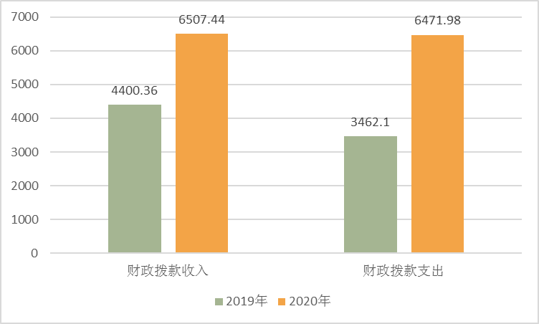
2020年度财政拨款收入总计6507.44万元、支出总计6471.98万元。与2019年相比，财政拨款收入总计增加2107.08万元，增长47.88%；支出总计增加3009.88万元，增长86.94%。主要变动原因是2020年新增应对新冠肺炎疫情缓解企业经营困难政策措施相关资金、尚纬股份个人限售股减持奖励等项目资金。

图4：财政拨款收、支决算总计变动情况

五、一般公共预算财政拨款支出决算情况说明

（一）一般公共预算财政拨款支出决算总体情况
2020年一般公共预算财政拨款支出5813.11万元，占本年支出合计的89.82%。与2019年相比，一般公共预算财政拨款支出增加2351.01元，增加67.91%。主要变动原因是2020年新增应对新冠肺炎疫情缓解企业经营困难政策措施相关资金、尚纬股份个人限售股减持奖励等项目资金。

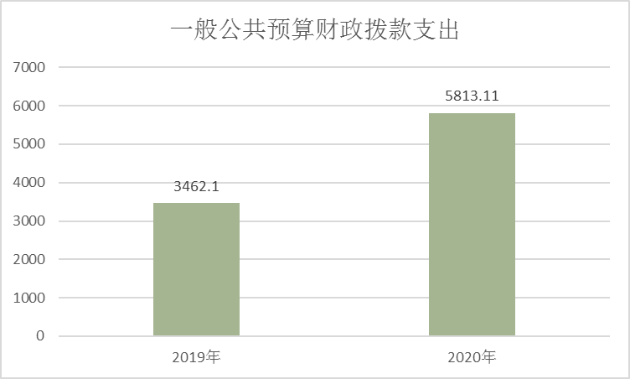
图5：一般公共预算财政拨款支出决算变动情况

（二）一般公共预算财政拨款支出决算结构情况
2020年一般公共预算财政拨款支出5813.11万元，主要用于以下方面:一般公共服务（类）支出197.85万元，占3.4%；资源勘探工业信息等（类）支出3808.12万元，占65.51%；商业服务业等（类）支出168.71万元，占2.9%；灾害防治及应急管理（类）支出1502.57万元，占25.85%；其他支出135.86万元，占2.34%。
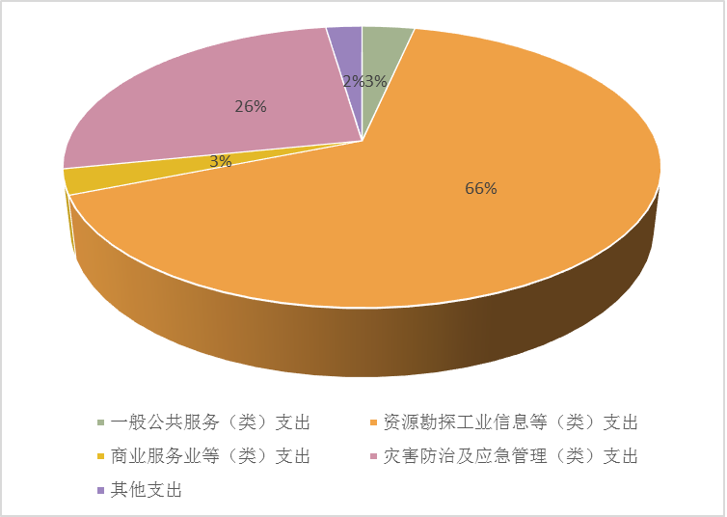

图6：一般公共预算财政拨款支出决算结构

（三）一般公共预算财政拨款支出决算具体情况
2020年一般公共预算支出决算数为5813.11万元，完成预算98.79%。其中：
1.一般公共服务（类）发展与改革事务（款）行政运行（项）: 支出决算为91.83万元，完成预算100%，决算数等于预算数。
2.一般公共服务（类）发展与改革事务（款）一般行政管理事务（项）: 支出决算为72.64万元，完成预算100%，决算数等于预算数。
3.一般公共服务（类）发展与改革事务（款）战略规划与实施（项）: 支出决算为9.98万元，完成预算99.99%，决算数小于预算数的主要原因是十四五规划前期重点研究课题部分经费未满足支付条件，结转下年使用。
4.一般公共服务（类）发展与改革事务（款）社会事业发展规划（项）: 支出决算为23.4万元，完成预算100%，决算数等于预算数。
5.资源勘探工业信息等支出（类）其他制造业支出（款）其他制造业支出（项）: 支出决算为1644.08万元，完成预算100%，决算数等于预算数。
6.资源勘探工业信息等支出（类）支持中小企业发展和管理支出（款）中小企业发展专项（项）: 支出决算为346万元，完成预算100%，决算数等于预算数。
7.资源勘探工业信息等支出（类）支持中小企业发展和管理支出（款）其他支持中小企业发展和管理支出（项）: 支出决算为1818.04万元，完成预算97.64%，决算数小于预算数的主要原因是应对新冠肺炎疫情缓解企业经营困难政策措施兑现资金部分企业暂未满足支付条件，结转下年使用。
8.商业服务业等支出（类）商业流通事务（款）其他商业流通事务支出（项）: 支出决算为0万元，完成预算0%，决算数小于预算数的主要原因是应对新型冠状病毒肺炎疫情对参与疫情防控相关中小企业实施物流费用补贴和8.18洪灾商务应急资金未满足支付条件，结转下年使用。
9.商业服务业等支出（类）涉外发展服务支出（款）其他涉外发展服务支出（项）: 支出决算为167.11万元，完成预算100%，决算数等于预算数。
10.商业服务业等支出（类）其他商业服务业等支出（款）其他商业服务业等支出（项）: 支出决算为1.6万元，完成预算100%，决算数等于预算数。
11.灾害防治及应急管理支出（类）其他灾害防治及应急管理支出（款）其他灾害防治及应急管理支出（项）: 支出决算为1502.57万元，完成预算100%，决算数等于预算数。
12.其他支出（类）其他支出（款）其他支出（项）: 支出决算为135.86万元，完成预算90.57%，决算数小于预算数的主要原因是预算内基建部分资金暂未满足支付条件，结转下年使用。

六、一般公共预算财政拨款基本支出决算情况说明
2020年一般公共预算财政拨款基本支出91.83万元，其中：
人员经费65.64万元，主要包括：基本工资、津贴补贴、奖金、伙食补助费、绩效工资、机关事业单位基本养老保险缴费、职业年金缴费、其他社会保障缴费、其他工资福利支出、离休费、退休费、抚恤金、生活补助、医疗费补助、奖励金、住房公积金、其他对个人和家庭的补助支出等。
日常公用经费26.19万元，主要包括：办公费、印刷费、咨询费、手续费、水费、电费、邮电费、取暖费、物业管理费、差旅费、因公出国（境）费用、维修（护）费、租赁费、会议费、培训费、公务接待费、劳务费、委托业务费、工会经费、福利费、公务用车运行维护费、其他交通费、税金及附加费用、其他商品和服务支出、办公设备购置、专用设备购置、信息网络及软件购置更新、其他资本性支出等。

七、“三公”经费财政拨款支出决算情况说明

（一）“三公”经费财政拨款支出决算总体情况说明
2020年“三公”经费财政拨款支出决算为0.73万元。

（二）“三公”经费财政拨款支出决算具体情况说明
2020年“三公”经费财政拨款支出决算中，因公出国（境）费支出决算0万元，占0%；公务用车购置及运行维护费支出决算0万元，占0%；公务接待费支出决算0.73万元，占100 %。具体情况如下：

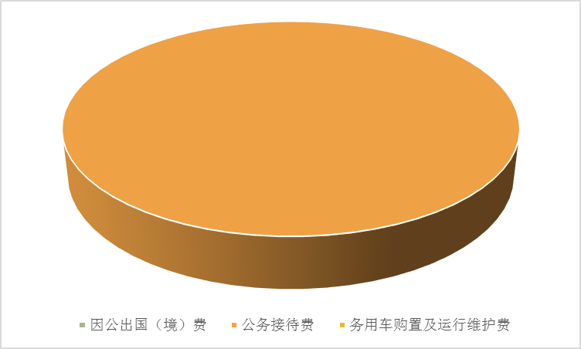

图7：“三公”经费财政拨款支出结构
1.因公出国（境）经费支出0万元。全年安排因公出国（境）团组0次，出国（境）0人。和2019年持平。
2.公务用车购置及运行维护费支出0万元。和2019年持平。
其中：公务用车购置支出0万元。全年按规定更新购置公务用车0辆，其中：轿车0辆、金额0万元，越野车0辆、金额0万元，载客汽车0辆、金额0万元。截至2020年12月底，单位共有公务用车0辆，其中：轿车0辆、越野车0辆、载客汽车0辆。
公务用车运行维护费支出0万元。和2019年持平。
3.公务接待费支出0.73万元。公务接待费支出决算比2019年减少3.18万元，下降81.24%。主要原因是部门深入贯彻中央八项规定精神，严格执行《党政机关厉行节约反对浪费条例》，控制公务接待费开支。其中：
国内公务接待支出0.73万元，比2019年减少3.18万元。主要用于执行公务、开展业务活动用餐费等。国内公务接待12批次，126人次（不包括陪同人员），共计支出0.73万元。
外事接待支出0万元。和2019年持平。

八、政府性基金预算支出决算情况说明
2020年政府性基金预算拨款支出658.87万元。

九、国有资本经营预算支出决算情况说明
2020年国有资本经营预算拨款支出0万元。

十、其他重要事项的情况说明

（一）机关运行经费支出情况
2020年，乐山高新技术产业开发区总部经济发展局机关运行经费支出26.19万元，比2019年增加1.14万元，增长4.55%。主要原因是人员增加，机关运行经费有所增长。

（二）政府采购支出情况
2020年，乐山高新技术产业开发区总部经济发展局政府采购支出总额23.4万元，其中：政府采购货物支出0万元、政府采购工程支出0万元、政府采购服务支出23.4万元。主要用于采购高新区“十四五”发展规划及相关专项规划编制服务。授予中小企业合同金额0万元，占政府采购支出总额的0%，其中：授予小微企业合同金额0万元，占政府采购支出总额的0%。

（三）国有资产占有使用情况
截至2020年12月31日，乐山高新技术产业开发区总部经济发展局共有车辆0辆，其中：主要领导干部用车0辆、机要通信用车0辆、应急保障用车0辆、其他用车0辆。单价50万元以上通用设备0台（套），单价100万元以上专用设备0台（套）。

（四）预算绩效管理情况。
根据预算绩效管理要求，本部门在年初预算编制阶段，组织对项目申报评审费、园区项目节能评审费等4个项目开展了预算事前绩效评估，对所有项目编制了绩效目标，预算执行过程中，选取4个项目开展绩效监控，年终执行完毕后，对4个项目开展了绩效目标完成情况自评。
本部门按要求对2020年部门整体支出开展绩效自评，从评价情况来看本单位履行职责职能，严格按预算法及高新区管委会的要求编制预决算、按财经法规及制度使用、管理资金，成效明显，资金使用效益合理有效，单位整体绩效自评结果为“优”。本部门还自行组织了4个项目支出绩效评价，从评价情况来看这三个项目各项绩效较好。
1.项目绩效目标完成情况。
本部门在2020年度部门决算中反映“项目申报评审费”“2020年园区项目节能评审费”“高新区挂图作战项目及重大项目集中开工仪式经费”“高新区‘十四五’发展规划及相关专项规划编制工作经费”4个项目绩效目标实际完成情况。
（1）项目申报评审费项目绩效目标完成情况综述。项目年初预算数6万元，执行数为3.5万元，完成预算的58.33%。通过项目实施，完成政府投资类项目申报评审。
（2）2020年园区项目节能评审费项目绩效目标完成情况综述。项目年初预算数6万元，执行数为1.5万元，完成预算的25%。通过项目实施，完成园区投资项目节能评审。
（3）高新区挂图作战项目及重大项目集中开工仪式经费项目绩效目标完成情况综述。项目年初预算数10万元，执行数为3.6万元，完成预算的36%。通过项目实施，高新区挂图作战项目及重大项目集中开工仪式。
（4）高新区十四五发展规划及相关专项规划编制工作经费项目绩效目标完成情况综述。项目年初预算数100万元，执行数为23.4万元，完成预算的23.4%。通过项目实施，开展高新区十四五发展规划及相关专项规划编制工作。
项目绩效目标完成情况表
(2020年度)
项目名称 |  |  | 项目申报评审费
预算单位 |  |  | 乐山高新技术产业开发区总部经济发展局
预算执行情况(万元) | 预算数: |  | 6 | 执行数: | 3.5
预算执行情况(万元) | 其中-财政拨款: |  | 6 | 其中-财政拨款: | 3.5
预算执行情况(万元) | 其它资金: |  | 0 | 其它资金: | 0
年度目标完成情况 | 预期目标 |  |  | 实际完成目标
年度目标完成情况 | 让每个待实施项目能得到科学客观的评价，避免政府资金不必要浪费和重复建设 |  |  | 让每个待实施项目能得到科学客观的评价，避免政府资金不必要浪费和重复建设
绩效指标完成情况 | 一级指标 | 二级指标 | 三级指标 | 预期指标值(包含数字及文字描述) | 实际完成指标值(包含数字及文字描述)
绩效指标完成情况 | 项目完成指标 | 数量指标 | 评审项目个数 | 预计项目可研评审3-4个/项目资金申报文件编制4个． | 根据管委会2021年项目工作进展情况评审
绩效指标完成情况 | 项目完成指标 | 时效指标 | 项目评审完成时间 | 每个项目申报10个工作日内完成 | 每个项目申报10个工作日内完成
绩效指标完成情况 | 项目完成指标 | 质量指标 | 项目可研评审通过率和项目申报成功率 | 80% | 80%
绩效指标完成情况 | 效益指标 | 可持续影响指标 | 确保政府投资项目的经济效益和客观性 | 100% | 100%
绩效指标完成情况 | 满意度指标 | 满意度指标 | 业主满意度 | >95% | >95%
项目绩效目标完成情况表
(2020年度)
项目名称 |  |  | 2020年园区项目节能评审费
预算单位 |  |  | 乐山高新技术产业开发区总部经济发展局
预算执行情况(万元) | 预算数: |  | 6 | 执行数: | 1.5
预算执行情况(万元) | 其中-财政拨款: |  | 6 | 其中-财政拨款: | 1.5
预算执行情况(万元) | 其它资金: |  | 0 | 其它资金: | 0
年度目标完成情况 | 预期目标 |  |  | 实际完成目标
年度目标完成情况 | 每个项目的节能评审能科学、客观、及时的完成 |  |  | 每个项目的节能评审能科学、客观、及时的完成
绩效指标完成情况 | 一级指标 | 二级指标 | 三级指标 | 预期指标值(包含数字及文字描述) | 实际完成指标值(包含数字及文字描述)
绩效指标完成情况 | 项目完成指标 | 数量指标 | 评审次数 | 5次 | 根据管委会2021年项目工作进展情况评审
绩效指标完成情况 | 项目完成指标 | 时效指标 | 项目评审完成时间 | 每个项目申报10个工作日内完成 | 每个项目申报10个工作日内完成
绩效指标完成情况 | 项目完成指标 | 质量指标 | 能耗评审通过率 | 100% | 80%
绩效指标完成情况 | 效益指标 | 经济效益指标 | 降低园区重大耗能项目 | 持续降低 | 持续降低
绩效指标完成情况 | 满意度指标 | 满意度指标 | 参与企业满意度 | >95% | >95%
项目绩效目标完成情况表
(2020年度)
项目名称 |  |  | 高新区挂图作战项目及重大项目集中开工仪式经费
预算单位 |  |  | 乐山高新技术产业开发区总部经济发展局
预算执行情况(万元) | 预算数: |  | 10 | 执行数: | 3.6
预算执行情况(万元) | 其中-财政拨款: |  | 10 | 其中-财政拨款: | 3.6
预算执行情况(万元) | 其它资金: |  | 0 | 其它资金: | 0
年度目标完成情况 | 预期目标 |  |  | 实际完成目标
年度目标完成情况 | 1、将高新区“挂图作战”项目进度进行全方位展示，促进项目尽快建成。2、力争将每一次的集中签约仪式都办成具有一定的社会影响性的乐山高新区宣传会，让社会各界通过签约会，了解高新区的最新发展动向和投资环境，达到吸商引商的目的。 |  |  | 顺利完成高新区挂图作战项目及重大项目集中开工仪式，了解高新区的最新发展动向和投资环境，达到吸商引商的目的。
绩效指标完成情况 | 一级指标 | 二级指标 | 三级指标 | 预期指标值(包含数字及文字描述) | 实际完成指标值(包含数字及文字描述)
绩效指标完成情况 | 项目完成指标 | 数量指标 | 举办次数 | 每半年制作一次展板宣传；全年集中开工仪式1次 | 根据管委会2021年项目工作进展情况评审
绩效指标完成情况 | 项目完成指标 | 时效指标 | 项目完成时间 | 在规定时间内完成 | 在规定时间内完成
绩效指标完成情况 | 效益指标 | 社会效益指标 | 影响就业情况 | 持续提高就业率 | 持续提高就业率
绩效指标完成情况 | 满意度指标 | 满意度指标 | 参与企业满意度 | >95% | >95%

项目绩效目标完成情况表
(2020年度)
项目名称 |  |  | 高新区十四五发展规划及相关专项规划编制工作经费
预算单位 |  |  | 乐山高新技术产业开发区总部经济发展局
预算执行情况(万元) | 预算数: |  | 100 | 执行数: | 23.4
预算执行情况(万元) | 其中-财政拨款: |  | 100 | 其中-财政拨款: | 23.4
预算执行情况(万元) | 其它资金: |  | 0 | 其它资金: | 0
年度目标完成情况 | 预期目标 |  |  | 实际完成目标
年度目标完成情况 | 编制形成的规划达到“科学、务实、管用”具有战略性、宏观性、指导性、前瞻性。 |  |  | 开展高新区十四五发展规划及相关专项规划编制工作
绩效指标完成情况 | 一级指标 | 二级指标 | 三级指标 | 预期指标值(包含数字及文字描述) | 实际完成指标值(包含数字及文字描述)
绩效指标完成情况 | 项目完成指标 | 数量指标 | 完成“十四五”园区发展规划纲要 | 1个． | 开展前期工作
绩效指标完成情况 | 项目完成指标 | 时效指标 | “十四五”规划编制完成时间 | 2020年12月底以前 | 正在实施编制中
绩效指标完成情况 | 项目完成指标 | 质量指标 | 规划审议通过率 | 100% | 正在实施编制中
绩效指标完成情况 | 效益指标 | 社会效益指标 | 总结“十三五”，谋划“十四五” | 坚持产业高端发展、项目引领发展、创新驱动发展，切实做到全面发展、重点突破。 | 正在实施编制中
绩效指标完成情况 | 满意度指标 | 满意度指标 | 政府满意度 | >95% | 正在实施编制中
2.部门绩效评价结果。
本部门按要求对2020年部门整体支出绩效评价情况开展自评，《乐山高新技术产业开发区总部经济发展局2020年部门整体支出绩效评价报告》见附件（附件1）。

第三部分 名词解释

1.财政拨款收入：指单位从同级财政部门取得的财政预算资金。
2.一般公共服务（类）发展与改革事务（款）行政运行（项）：指行政单位（包括实行公务员管理的事业单位）的基本支出。
3.一般公共服务（类）发展与改革事务（款）一般行政管理事务（项）：指行政单位（包括实行公务员管理的事业单位）未单独设置项级科目的其他项目支出。
4.一般公共服务（类）发展与改革事务（款）战略规划与实施（项）：指反映除拟订并组织实施国民经济和社会发展战略、中长期规划和年度计划，实施宏观管理与调控等方面支出。
5.一般公共服务（类）发展与改革事务（款）社会事业发展规划（项）：指反映社会事业发展规划方面的支出。
6.资源勘探工业信息等支出（类）其他制造业支出（款）其他制造业支出（项）：指反映除上述项目以外其他用于制造业方面的支出。
7.资源勘探工业信息等支出（类）支持中小企业发展和管理支出（款）中小企业发展专项（项）：指反映用于支持中小企业公共服务体系和融资服务体系建设等方面的支出。
8.资源勘探工业信息等支出（类）支持中小企业发展和管理支出（款）其他支持中小企业发展和管理支出（项）：指反映除上述项目以外其他用于支持中小企业发展和管理方面的支出。
9.商业服务业等支出（类）商业流通事务（款）其他商业流通事务支出（项）：指反映除上述项目以外其他用于商业流通事务方面的支出。
10.商业服务业等支出（类）涉外发展服务支出（款）其他涉外发展服务支出（项）：指反映除上述项目以外其他用于涉外发展服务方面的支出。
11.商业服务业等支出（类）其他商业服务业等支出（款）其他商业服务业等支出（项）：指反映其他商业服务业等支出中除上述项目以外的其他支出。
12.灾害防治及应急管理支出（类）其他灾害防治及应急管理支出（款）其他灾害防治及应急管理支出（项）：指反映除上述项目以外其他用于灾害防治及应急管理的支出。
13.其他支出（类）其他支出（款）其他支出（项）：指反映除上述项目以外其他不能划分到具体功能科目中的支出。
14.基本支出：指为保障机构正常运转、完成日常工作任务而发生的人员支出和公用支出。
15.项目支出：指在基本支出之外为完成特定行政任务和事业发展目标所发生的支出。
16.“三公”经费：指部门用财政拨款安排的因公出国（境）费、公务用车购置及运行费和公务接待费。其中，因公出国（境）费反映单位公务出国（境）的国际旅费、国外城市间交通费、住宿费、伙食费、培训费、公杂费等支出；公务用车购置及运行费反映单位公务用车车辆购置支出（含车辆购置税）及租用费、燃料费、维修费、过路过桥费、保险费等支出；公务接待费反映单位按规定开支的各类公务接待（含外宾接待）支出。
17.机关运行经费：为保障行政单位（含参照公务员法管理的事业单位）运行用于购买货物和服务的各项资金，包括办公及印刷费、邮电费、差旅费、会议费、福利费、日常维修费、专用材料及一般设备购置费、办公用房水电费、办公用房取暖费、办公用房物业管理费、公务用车运行维护费以及其他费用。

第四部分 附件

附件1

乐山高新技术产业开发区总部经济发展局2020年部门整体支出绩效评价报告

一、部门概况
（一）机构组成。
乐山高新技术产业开发区总部经济发展局为乐山高新区管理委员会下属一级预算参照公务员法管理的事业单位。无纳入乐山高新技术产业开发区总部经济发展局2020年度部门决算编制范围的二级预算单位。
- 机构职能。
负责经济发展规划与产业政策的研究拟订、落实；负责重大项目的生成储备、布局管理和协调；负责分析监测经济运行态势，协调解决经济运行和投资环境中的问题；负责工业企业的技术改造工作；负责上级统计部门安排统计报表的统计、汇总、分析和上报；负责通讯、电力、天然气等要素和能源协调工作；负责服务业、外贸进出口、商贸流通和市场秩序协调管理；负责数字经济、粮食物价及招投标管理工作。承担党工委、管委会交办的其他事项。
- 人员概况。
乐山高新技术产业开发区总部经济发展局2020年在职总人数为13人，其中行政编制6人，长期聘用人员4人，借用3人。
二、部门财政资金收支情况
（一）部门财政资金收入情况。
本单位2020年财政收入总计6507.44万元，其中：一般公共预算财政拨款收入5848.57万元，占89.88%；政府性基金预算财政拨款收入658.87万元，占10.12%。
- 部门财政资金支出情况。
本单位2020年财政支出总计6471.98万元，其中：财政拨款支出6471.98万元，占比100%。
三、部门整体预算绩效管理情况
（一）部门预算管理。
一是预决算编制情况。预算编制严格按照区财政局要求，并根据本部门实际情况，在预算编制上实现预算“全口径”，遵循真实性、准确性、科学性，绩效性的原则，收入预算安排实事求是、支出预算安排统筹兼顾，提高预算编制质量，确保了预算按时、按质、规范编制并报送预决算报表，主动公开。
二是执行管理情况。资金使用上，严格遵守各项财经法规和财务管理制度规定进行管理，无截留、挤占、挪用、虚列支出等情况。继续认真贯彻落实中央八项规定及省、市十项规定要求，厉行节约，加强“三公”经费管理，资金使用时严格预算不超支、无预算不开支的原则执行部门预算。2020年无公车运行维护费；无因公出国支出；公务接待费支出0.73万元。
三是综合管理情况。严格依法依规，严格执行各项有关法律法规、财经纪律、财务规章制度、预（决）算、政府采购、国库集中支付、专项资金等管理办法和操作规程，建立健全内控制度管理，规范资金支付流程，规范保管会计档案，增加公务卡使用量，依法接受财政各项监督检查，无政府性债务、非税收入，无违纪违规行为。
四是整体绩效情况。2020年本单位坚持围绕全市及党工委、管委会总体部署，按照高新区经济社会发展及各项目标任务，积极配合各项工作，做好各项工作，圆满完成各项目标任务，整体绩效良好。
（二）结果应用情况。
已按财政部门要求强化绩效管理理念，秉承客观公正、实事求是的原则开展单位自评工作。
四、评价结论及建议
（一）评价结论。
本单位履行职责职能,严格按预算法及高新区管委会的要求编制预决算、按财经法规及制度使用、管理资金,成效明显,主要体现在以下几个方面：
1、资金使用效益合理有效，保障了财政供养人员的日常开支，资金使用无虚列支出及随意使用现象，无大额现金支付现象。
2、资金使用社会效益好。充分发挥了项目资金的使用效率，项目建设快速推进。
3、根据财政整体支出绩效评价的内容要求，本单位的自查结果为“优”。
（二）存在问题。
预算编制精细化程度需进一步加强，因各因素导致项目执行率低。
- 改进建议。
在今后的工作一方面要严格预算编制，财政预算项目细化精确，应入尽入，原则上不出现预算外经费追加情况；另一方面要严格落实专项经费使用管理规定，做到专款专用，在节约、高效的情况下，确保按进度、按要求合理使用经费。三是要确保工作经费足额、及时到位，保障各项工作的顺利开展。四是在经费开支上严格按照八项规定执行。

第五部分 附表

一、收入支出决算总表

二、收入决算表

三、支出决算表

四、财政拨款收入支出决算总表

五、财政拨款支出决算明细表

六、一般公共预算财政拨款支出决算表

七、一般公共预算财政拨款支出决算明细表

八、一般公共预算财政拨款基本支出决算表

九、一般公共预算财政拨款项目支出决算表

十、一般公共预算财政拨款“三公”经费支出决算表

十一、政府性基金预算财政拨款收入支出决算表

十二、政府性基金预算财政拨款“三公”经费支出决算表

十三、国有资本经营预算财政拨款收入支出决算表

十四、国有资本经营预算财政拨款支出决算表

